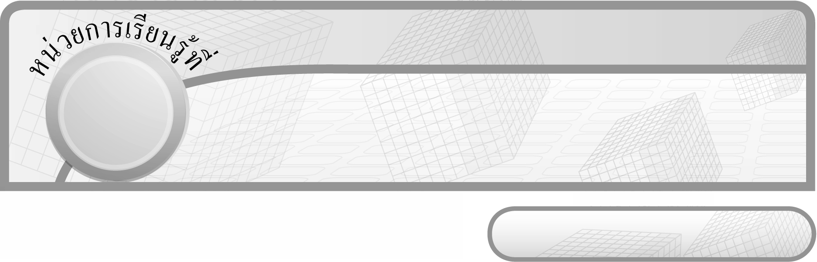
14

ชั้นประถมศึกษาปีที่ 6 เวลา 1 ชั่วโมง

สถิติและความน่าจะเป็น

แผนการจัดการเรียนรู้ที่ 3
การเขียนแผนภูมิแท่งเปรียบเทียบ : 1


มาตรฐานการเรียนรู้/ตัวชี้วัด

มาตรฐานการเรียนรู้
มาตรฐาน ค 5.1 เข้าใจและใช้วิธีการทางสถิติในการวิเคราะห์ข้อมูล
ตัวชี้วัด
ค 5.1 ป.6/2 เขียนแผนภูมิแท่งเปรียบเทียบและกราฟเส้น
มาตรฐานการเรียนรู้
มาตรฐาน ค 6.1 มีความสามารถในการแก้ปัญหา การให้เหตุผล การสื่อสาร การสื่อความหมาย
ทางคณิตศาสตร์และการนำเสนอ การเชื่อมโยงความรู้ต่าง ๆ ทางคณิตศาสตร์
และเชื่อมโยงคณิตศาสตร์กับศาสตร์อื่น ๆ และมีความคิดริเริ่มสร้างสรรค์
ตัวชี้วัด
ค 6.1 ป.6/1, ป.6/2, ป.6/3, ป.6/4 , ป.6/5, ป.6/6


จุดประสงค์การเรียนรู้สู่ตัวชี้วัด

1. อธิบายเกี่ยวกับการเขียนแผนภูมิแท่งเปรียบเทียบ (K)
2. เขียนแผนภูมิแท่งเปรียบเทียบ (P)
3. เห็นคุณค่าของการนำความรู้เรื่อง การเขียนแผนภูมิแท่งเปรียบเทียบไปใช้ (A)


สาระสำคัญ

การเขียนแผนภูมิแท่งเปรียบเทียบ เป็นการเขียนแผนภูมิแท่งแสดงการเปรียบเทียบข้อมูลตั้งแต่ 2 ชุดขึ้นไป

สาระการเรียนรู้

การเขียนแผนภูมิแท่งเปรียบเทียบ


คุณลักษณะอันพึงประสงค์
ใฝ่เรียนรู้
ตัวชี้วัดที่ 4.1 ตั้งใจ เพียรพยายามในการเรียนและเข้าร่วมกิจกรรมการเรียนรู้

สมรรถนะสำคัญของผู้เรียน
1. ความสามารถในการสื่อสาร
2. ความสามารถในการคิด
- การคิดวิเคราะห์
3. ความสามารถในการแก้ปัญหา

ชิ้นงานหรือภาระงาน (หลักฐาน ร่องรอยแสดงความรู้)

ผลงานจากกิจกรรมข้อ 3


คำถามท้าทาย

นักเรียนสามารถนำความรู้เรื่อง การเขียนแผนภูมิแท่งเปรียบเทียบไปใช้ใน
เรื่องใดได้บ้าง

การจัดกิจกรรมการเรียนรู้

1. ให้นักเรียนทบทวนความรู้เรื่อง การอ่านแผนภูมิแท่งเปรียบเทียบ โดยครูติด
แผนภูมิแท่งเปรียบเทียบบนกระดานแล้วให้นักเรียนช่วยกันตอบคำถาม จากนั้นนักเรียนและครูร่วมกันตรวจสอบความถูกต้อง
2. ครูติดตารางข้อมูล จำนวนผลไม้ 5 ชนิดที่ขายได้ของร้านปราณีและสุชาดา
ชนิด  ร้าน | มังคุด  (กิโลกรัม) | ลำไย  (กิโลกรัม) | มะม่วง  (กิโลกรัม) | ส้มเขียวหวาน  (กิโลกรัม)
ปราณี | 20 | 15 | 65 | 60
สุชาดา | 30 | 10 | 55 | 65

นักเรียนร่วมกันอภิปรายเกี่ยวกับการเขียนแผนภูมิแท่งเปรียบเทียบ จากนั้นครูแนะนำวิธีการเขียนแผนภูมิแท่งเปรียบเทียบดังนี้

จำนวนผลไม้ที่ร้านปราณีและร้านสุชาดาขายได้ใน 1 อาทิตย์

จำนวน (กิโลกรัม)
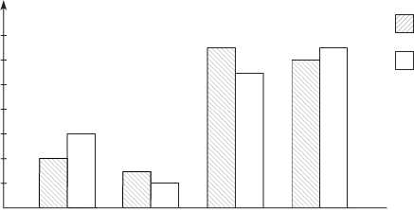
70
65
65
ปราณี
60
55
60
สุชาดา
50
40
30
30
20
10
15
20
10
0
ผลไม้
ส้มเขียวหวาน
มะม่วง
ลำไย
มังคุด

ครูถามคำถามนักเรียน ดังนี้
 แผนภูมินี้แสดงอะไร (จำนวนผลไม้ที่ร้านปราณีและร้านสุชาดาขายได้ใน 1 อาทิตย์)
 ร้านปราณีขายมังคุดได้มากกว่าร้านสุชาดากี่กิโลกรัม (10 กิโลกรัม)
 ร้านปราณีและร้านสุชาดาขายส้มเขียวหวานรวมกันได้ทั้งหมดกี่กิโลกรัม (125 กิโลกรัม)
ครูและนักเรียนร่วมกันตรวจสอบความถูกต้อง
3. ครูแบ่งนักเรียนเป็นกลุ่ม กลุ่มละ 3 - 4 คน แล้วให้นักเรียนแต่ละกลุ่มคิดหัวข้อที่ต้องการสำรวจข้อมูลจากเพื่อน ๆ ในชั้น (เช่น การใช้จ่ายเงินในเวลา 2 วัน) เพื่อนำข้อมูลมาเขียนลงในตารางและจัดทำข้อมูลเป็นแผนภูมิแท่งเปรียบเทียบพร้อมทั้งตั้งคำถามที่เกี่ยวกับข้อมูลกลุ่มละ 5 ข้อ
นักเรียนแต่ละกลุ่มนำเสนอผลงานหน้าชั้นเรียน เพื่อตรวจสอบความถูกต้อง
ของการเขียนแผนภูมิแท่งเปรียบเทียบและถามคำถามครั้งละ 1 ข้อ เพื่อให้นักเรียนกลุ่มอื่น ๆ ร่วมกัน
ตอบคำถาม กลุ่มใดตอบได้ถูกต้องได้คะแนนข้อละ 1 คะแนน
ดำเนินกิจกรรมนี้จนครบทุกกลุ่ม ครูและนักเรียนร่วมกันตรวจสอบความถูกต้อง
4. นักเรียนและครูร่วมกันอภิปรายว่า การเขียนแผนภูมิแท่งเปรียบเทียบเป็นการเขียนแผนภูมิแท่งแสดงการเปรียบเทียบข้อมูลตั้งแต่ 2 ชุดขึ้นไป โดยมีหลักการดังนี้
 แท่งรูปสี่เหลี่ยมมุมฉากแต่ละแท่งมีความกว้างเท่ากันและเริ่มต้นเขียนจากระดับเดียวกัน
 ระบายสีหรือสัญลักษณ์แสดงความแตกต่างว่า แท่งรูปสี่เหลี่ยมมุมฉากใด
แสดงข้อมูลใด แล้วเขียนคำอธิบายกำกับไว้
 เมื่อต้องการให้อ่านข้อมูลได้ถูกต้อง ควรเขียนตัวเลขกำกับความสูงของแต่ละแท่งไว้ด้วย
 ย่นระยะเส้นแสดงจำนวนเมื่อข้อมูลที่มีค่ามากหรือข้อมูลจำนวนที่ใกล้เคียงกัน
 เขียนชื่อแผนภูมิกำกับไว้ เพื่อแสดงให้ทราบว่าเป็นข้อมูลเกี่ยวกับอะไร
5. ให้นักเรียนและครูร่วมกันสรุปความรู้ ดังนี้
 การเขียนแผนภูมิแท่งเปรียบเทียบ เป็นการเขียนแผนภูมิแท่งแสดงการเปรียบเทียบข้อมูลตั้งแต่ 2 ชุดขึ้นไป
6. ให้นักเรียนร่วมกันแสดงความคิดเห็น โดยครูถามคำถามท้าทาย ดังนี้
 นักเรียนสามารถนำความรู้เรื่อง การเขียนแผนภูมิแท่งเปรียบเทียบไปใช้ใน
เรื่องใดได้บ้าง


การจัดบรรยากาศเชิงบวก

ให้นักเรียนได้ร่วมกิจกรรมทั้งแบบเดี่ยว แบบกลุ่ม สามารถตอบคำถามได้หลากหลาย
ตามประสบการณ์ และมีการเสริมแรงโดยการให้คะแนนกลุ่ม


สื่อการเรียนรู้

1. ตารางข้อมูล
2. แผนภูมิแท่งเปรียบเทียบ


การวัดและประเมินผลการเรียนรู้

1. วิธีการวัดและประเมินผล
1.1 สังเกตพฤติกรรมของนักเรียนในการเข้าร่วมกิจกรรม
1.2 สังเกตพฤติกรรมของนักเรียนในการเข้าร่วมกิจกรรมกลุ่ม
2. เครื่องมือ
2.1 แบบสังเกตพฤติกรรมการเข้าร่วมกิจกรรม
2.2 แบบสังเกตพฤติกรรมการเข้าร่วมกิจกรรมกลุ่ม
3. เกณฑ์การประเมิน
3.1 การประเมินพฤติกรรมการเข้าร่วมกิจกรรม
ผ่านตั้งแต่ 2 รายการ ถือว่า ผ่าน
ผ่าน 1 รายการ ถือว่า ไม่ผ่าน
3.2 การประเมินพฤติกรรมการเข้าร่วมกิจกรรมกลุ่ม
คะแนน 9-10 ระดับ ดีมาก
คะแนน 7-8 ระดับ ดี
คะแนน 5-6 ระดับ พอใช้
คะแนน 0-4 ระดับ ควรปรับปรุง


ข้อเสนอแนะของผู้บริหารสถานศึกษา

______________________________________________________________________________
______________________________________________________________________________
______________________________________________________________________________
______________________________________________________________________________
______________________________________________________________________________
______________________________________________________________________________
______________________________________________________________________________
______________________________________________________________________________
______________________________________________________________________________
______________________________________________________________________________
______________________________________________________________________________
______________________________________________________________________________
______________________________________________________________________________
______________________________________________________________________________
______________________________________________________________________________
______________________________________________________________________________
______________________________________________________________________________
______________________________________________________________________________
______________________________________________________________________________
______________________________________________________________________________
______________________________________________________________________________
______________________________________________________________________________
______________________________________________________________________________
______________________________________________________________________________
______________________________________________________________________________

ลงชื่อ__________________ (ผู้บริหารสถานศึกษา)
(__________________)
_____/_____/_____

บันทึกหลังการสอน

ผลการจัดการเรียนการสอน
______________________________________________________________________________
______________________________________________________________________________
______________________________________________________________________________
______________________________________________________________________________
______________________________________________________________________________
______________________________________________________________________________

ปัญหา / อุปสรรค
______________________________________________________________________________
______________________________________________________________________________
______________________________________________________________________________
______________________________________________________________________________
______________________________________________________________________________
______________________________________________________________________________

แนวทางแก้ไข
______________________________________________________________________________
______________________________________________________________________________
______________________________________________________________________________
______________________________________________________________________________
______________________________________________________________________________
______________________________________________________________________________

ลงชื่อ__________________ (ผู้บันทึก)
(__________________)
_____/_____/_____

